Математика неделязынга тураскааткан класс шагы « Кайгамчыктыг чеди »

(7-ги класска темалыг класс шагы)

Екатерина Монмеевна Болат,
Тээли ортумак школазында тыва дыл, чогаал башкызы.

Сорулгазы:
1.Математика эртеминге болгаш улустуң чанчылдарынга уругларның сонуурга-лын бедидип, ыдыктыг саннар дугайында билигни бээри.
2.Тыва болгаш орус улустун аас чогаалындан чижектер дамчыштыр, уругларның кижизидилгезинче кичээнгейни углаар.
3.Харылзаалыг чугаазын сайзырадыр.
Дерилгези: үлегер домактар,тыва улустуң ыдык ырызының фонограммазы, хү-лумзүрүг жетоннары,Тываның картазы.
Техниктиг дерилгези: компьютер, экран

Кичээлдиң чорудуу.
I.Организастыг кезээ.(ӨӨреникчилерниң кичээлге белеткелин хынаар)

II.Киирилде кезээ:
Амыр-менди солчулгазы.
-Экии, уруглар!
1.Башкының сӨзу:
- БӨгун бистиң клазывыс шагы математика неделязынга тураскааттынган.Ынчан-
гаш силер ам тыва улустуң ыдыктыг саннарының дугайында элээн хӨйнү билип алыр ужурлуг силер.Эгезинде ыдык деп сӨстү тайылбырлажып кӨрээлиңер.
-Ыдык деп сӨстүң утказын чүү деп билир силер ? Ыдык дээрге кандыг-бир чүвени (малды,хараачаны, ыдык окту) онзагай эң-не дээди деп санап, чүдүүрү.Тыва кижиниң амыдыралының бүгү талалары-биле холбашкан тос ыдыы дээш оон-даа оске Чижээ-лээрге: оран-чуртун, азыраан малын ыдыктаары.Тос ыдык--кижини камгалаан бурунгу сүзүк.Оон аңгыда бистиң тыва улустуң ыдыктыг, хүндүлүг саннары база бар. Ол дээр-ге 3,7,9,12 деп саннар болур. Бис бӨгүн оларның чүгле 7 деп санга хамаарыштыр кла-зывыс шагын эрттирер бис.
-.Силер школаже каш харлыыңарда ӨӨренип кирер ийик силер? (Чеди).
-Неделяда каш хонук бар ийик? (База чеди)
-Тыва чонда чеди чүзүн чүү бар ийик? ( Мал-маганы: Өшкү, хой,инек, аът,теве,сарлык
иви)
-Өртемчейде чеди чүзүн Өңнүг чүү барыл? (Челээш).
-Чеди деп сан-биле холбашкан черлер аттарындан адап кӨруңерем. (Чеди-ХӨл, Чеди-Тей .Картадан ол черлерниң туружун айтып, кӨргүзер) Слайд 1.Тываның картазы.
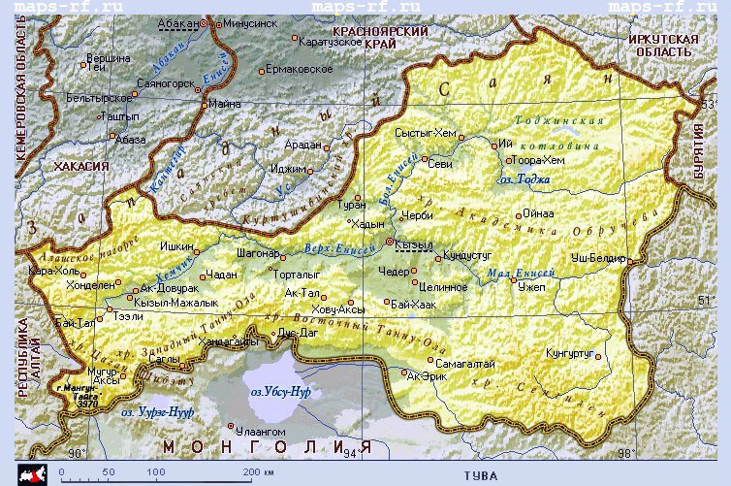

-7 санныг чүү деп сылдыс барыл? (Чеди-Хаан).
-Кижиде эки-бак 7 удурланышкак аажы-чаң бар, адаңарам, уруглар.(Ак сагыш-кара
сагыш, биче сеткил—бардам сеткил,дузааргак-туразы улуг, экииргек-харам, шын-
чы-мегечи, томаанныг-тенек, ажылгыр-чалгаа).

1 | 2 | 3 | 4 | 5 | 6 | 7
Ак са-гыш-ка-ра са-гыш | биче сет-кил-бар-дам сет-кил | дузааргак-туразы улуг | экииргек-харам, | шынчы-мегечи | Томаан-  ныг-те-нек | Ажылгыр-чалгаа

-Кижи кандыг аажы-чаңныг болур болза эки деп бодаар силер? (Ак сагыштыг,биче сеткилдиг,дузааргак экииргек,шынчы, томаанныг,ажылгыр.)
-Эр хейлер.Эки аажы-чаңныг кижи чонунга хүндүткелдиг болур.Шак ындыг эки аа-жы- чаңныг улус боттарының чонунуң сагып чоруур чүүлдерин үргүлчү кылып, ону сагып чоруурлар.Оларнын бирээзи кижиде 7 катап арыгланыр чүүлдер бар, билир си-лер бе, уруглар? Арыгланыр дээрге кижиниң багай чүведен, бачыттан кым-бир кижи-ниң дузазы-биле арыг болурун чедип алыры.Уругларга билдинмес арыглаашкыннар-ның кыска уткаларын тайылбырлап бээр.

1 | 2 | 3 | 4 | 5 | 6 | 7
Саң салыр | Чажыг чажар | ЙӨрээл кылыр | Чалама баглаар | Айды-заныр | Ак харга  аңдашта-ныр | Чолук-  шуур

Тыва улустуң тоолдарында база Чеди деп сан кирип турар болгай.7 хемни кешкеш,7 артты ашкан дижир.Чок апарган улустуң оруу ак болзун дээш чеди хонуун эрттирер дээн ышкаш чүүлдер дыка кӨвей-дир бе, уруглар.Оон аңгыда шаандакы тывалар ки-жиниң чырык черге чурттап эрттер назынын Чеди-Хаан сылдыстарынга дӨмейлеп, че-
ди онзагай кезектерге аңгылап чорааннар.Бо дугайында этнограф-эртемден,тӨӨгү эр-темнериниң доктору М.Б.Кенин-Лопсан бодунуң «Тыва чоннуң бурунгу ужурлары» деп номунда мынчаар бижээн: «Бурунгу тывалар кижиниң чурттап эртер назынын он-загай аңгылап чораан».
Улуг назылыг кижилерни кандыг-даа улус хүндүлээр: «Улугну хүндүлээр, уругну чагыыр» деп чагыг бар.Кижиниң кылыр болгаш кылбас чүүлдери, оон чурттап эртер назынының чеди үелеринде болур.Тыва кижиниң 7 назынын Чеди-Хаан деп сылдыс хайгаарап чоруур. Ынчангаш бурун шагдан бээр тывалар Чеди-Хаанга чүдүп, чалба-рып чоруурлар.

1 | 2 | 3 | 4 | 5 | 6 | 7
Чаш на-  зын | Элээди  назын | Аныяк назын | Ортун назын | Улуг назын | Кырган назын | ЧӨнүк назын
1-3 | 13-15 | 16-29 | 30-45 | 41-61 | 61- 81 | 81 -…

Бирээде , чаш назын: ол болза бир хардан үш харга чедир назын болур.3 харга чедир чаш уругну аштатпас, доңурбас, коргутпас болгаш иезинден чарбас
Ийиде, элээди назын: үштен он беш хар назын үези болур.Беш харлыг кыс уруг-лар Өшкүнү саап турар апаар.
үште, аныяк назын:он алдыдан чээрби тос харга чедир.
ДӨртте, ортун назын: үженден эгелээш, дӨртен беш харга чедир.
Беште,улуг назын: дӨртен бирден алдан бир харга чедир назылыг кижилер болур.
Алдыда, кырган назын: Алдан бирден сезен бир харга чедир.
Чедиде, чонук назын:ол дээрге сезен бир харны харлап алгаш, амыдыралының сӨӨлгү хонуктарынга чедир…
Силер кандыг назын үезинде кижи кандыг болурун дараазында класс шагында каксы таныжар бис.Ам кичээливистиң дараазында кезээнче кирээлиңер,уруглар.

III.Класс шагының кол кезээ.
1.Классты үш аңгы командага чарып алгаш мӨӨрей эрттирер бис.МӨӨрей 7 ке-зектен тургустунган. (команда бүрүзүнге 7 кижи турар.)
2.МӨӨрейлер
1-ги кезек-Таныштырары.
Командалар боттарын таныштырар.(команда бүрүзү аттыг ,кыйгылыг болур, а
шииткекчилер боттарын эки таныштырган командага «хүлумзүрүг» жетонун бээр).
2-ги кезек-« Сан ады-улустуң аас чогаалында» (Маңаа кайы команда 7 деп сан кирген орус, тыва дылдарда үлегер домактар, тывызыктар билирин кӨӨр).
Чеди катап хемчээгеш Чеди артты ашса
Чаңгыс катап кес. Чер четпес бе?
Семь бед, один ответ. На седьмом небе ходит
Семеро одного не ждут. У семи нянек дитя без глазу.
Лучше семь раз гореть, чем один раз овдоветь.
Семеро одного не ждут.
ХӨй харыы берген командага жетоннар бээр.
3-кү кезек- «Билир бис бе?» ( Неделяның хүннерин саазында бижип каан бо-лур, оларның аразындан бӨгүн деп сӨсту алгаш, кайы команда мурнай шын салып-тарын кӨӨр.
1.Бурундаа хүн
2.Бурунгу хүн
3.Дүүн
4.БӨгүн
5.Даарта
6.Соңгузу хүн
7.Соондаа хүн

4-кү кезек- Чеди-Хаан сылдысты кайыын эгелеп санаарын кӨргүзер.(Шын ха-рыы берген командага жюри жетон бээр.) Слайд 2.

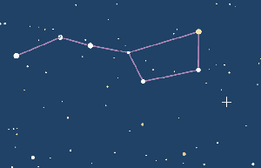

5-ки кезек- «Чеди Өңнүг челээш».Челээштиң Өңнерин чаржып бижиир.Баш-
тай тӨндур бижээн команда жетон алыр. (Кызыл,хүрең, сарыг, ногаан, ак-кӨк,кӨк,Өк-пең.Шын тыпканын челээштиң чуруундан хынап кӨӨр.). (Слайд 3).

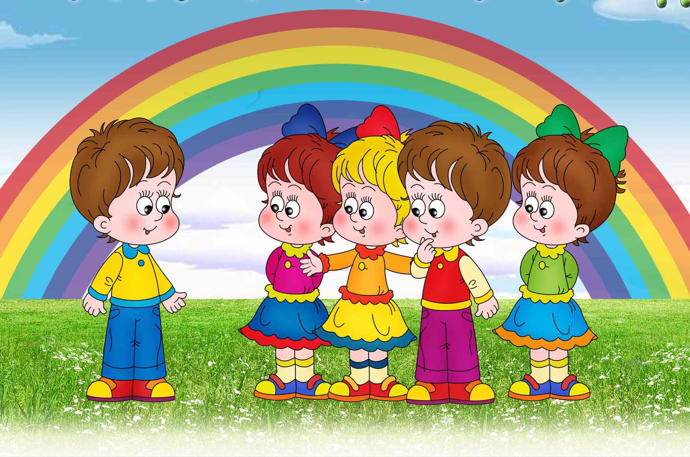
6-гы кезек- Чеди Өңнүг удазыннарда айтырыглар.Саазында бижээн онаалгалар-ны күүседир. Челээштиң чеди Өңү ышкаш удазыннар-биле саазынны ораагаш, класс-тың бир ужунга салып каар, командаларда кижи бүрүзү ол удазыннарны чаңгыстап мурнай чазар.Эң сӨӨлгу кижи саазынны чазар.Команда саазында бижиттинген онаал-галарны кылыр
Бирги онаалга:.Чеди баскаш, чеди хоорай аттары адаар.
Ийиги онаалга: Чеди баскаш, Тывада чеди кожууннуң тӨвүн адаар
7-ги кезек-«7 хӨглүг нота ».Тываның ыдык ырызының сӨстеринден чеди сӨстү ап каапкан сӨзүглелди уругларга үлеп бээр.Кайы команда ол сӨстерни шын тыварын кӨӨр.Ырының сӨстерин слайдыда кӨргузуп каан болур. ТӨнчүзүнде магнитофондан ырыны дыңнааш, Өттүнүп ырлажыр. (Чажырып каан сӨстер : Агын , мӨнге ,мӨңгүн Өткүт мен аймак тыва).
Слайд 4
Арт-арттың оваазынга
Дажын салып чалбарган
Таңды, Саян ыдыынга
……. өргээн тыва мен.

Кожумаа:
Мен – тыва мен
…….. харлыг дагның оглу мен.
Мен – тыва мен,
Мөңгүн суглуг чурттуң уруу мен.

Өгбелерим чуртунда
Өлчей тарып иженген,
…….. хөөмей ырынга
Өөрүп талаан тыва мен.

Кожумаа:
Мен – тыва ……..,
Мөңге харлыг дагның оглу мен.
Мен – тыва мен,
Мөңгүн суглуг чурттуң уруу мен.

……… чоннар бүлези
Акы-дуңма найыралдыг,
Депшилгеже чүткүлдүг
Демниг чурттуг ……. мен.

Кожумаа:
Мен – тыва мен,
Мөңге харлыг дагның оглу мен.
Мен – тыва мен,
Мөңгүн суглуг чурттуң уруу мен.

Бо ырыны Тываның ыдык ырызы кылдыр 2011 чылдын август 11-де Тываның Дээ-ди хуралынга хулээп алган соонда, ТР-ның конституция хоойлузунче № 828 ВХ-1 киирген. «Тувинская правда» солунга 2011 чылдын август 13-те №85 дугаар арынга куштуг болу бээрге парлап ундурген.

IV.Түңнел кезээ.
Кичээлдиң тӨнчү кезээ.Класс шагын башкы түңнеп, кичээлден кандыг чаа чүүл-дер билип алганын чугаалажып, сайгарган соонда, кӨвей «хүлүмзүрүг» жетону алган командага тиилекчилер болганынга байыр чедирер.
V.Онаалга .Онаалгага ыдык ырыны ыяк доктаадып алырын сүмелээр.

Ажыглаан номнар даңзызы:
1.Б.Казырыкпай «Эр чол» Кызыл 2007
2.М.Кенин-Лопсан Тыва чаңчылдар.Кызыл 2000.А.Тэвек «Чеди назын» Кызыл 2003
3.Тыва дылдың тайылбырлыг словары.Новосибиркс 2003
4.А.К.Ооржак,С.Б.Оюн «Тыва ужур-чаңчылдар». 5-9 класстарга ӨӨредилге программ-
мазы. Кызыл-2003

